个人通讯录及邮箱网盘文件迁移办法

- 通过网址（https://202.121.126.225/）登录到老版本邮箱系统中，在老版本邮箱系统中找到通讯录和网盘，如下图所示。
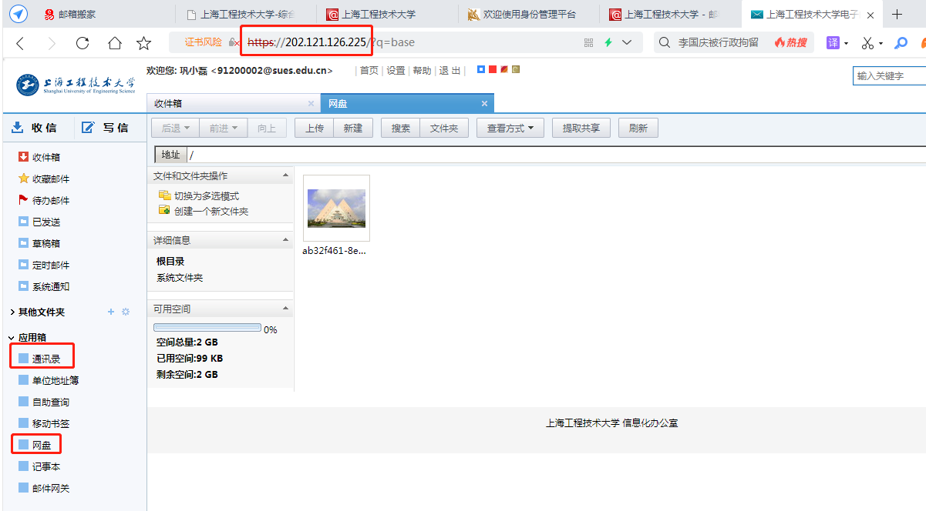
- 邮箱网盘中的文件自行下载即可。
- 通讯录迁移步骤如下：
- 在老版本邮箱通讯录中点击导出按钮，选择需要导出的联系人之后点击导出，将导出的文件放到指定的路径下。
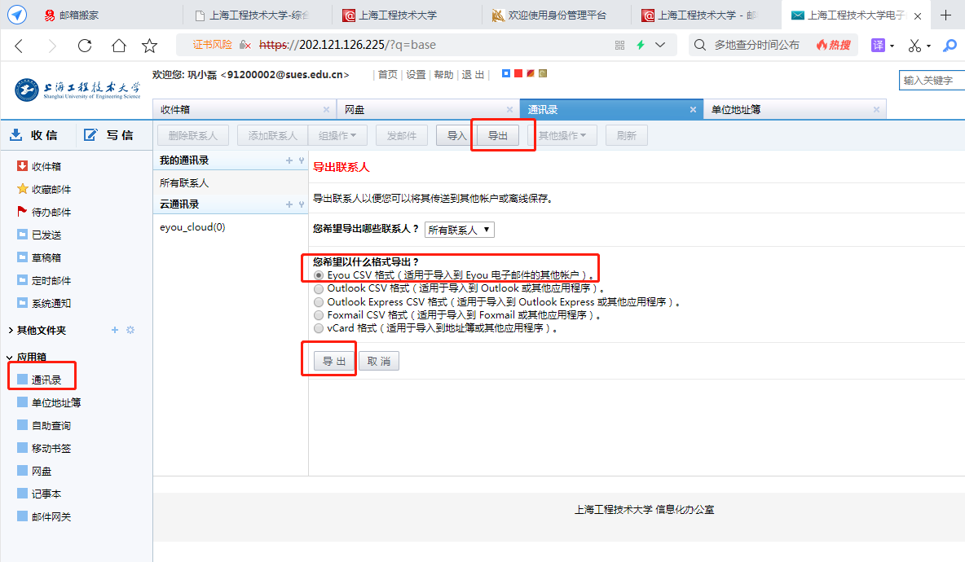

- 然后，通过网址（https://mail.sues.edu.cn/）登录到新版本邮箱，在新版本邮箱中找到个人通讯录，点击下图中的“导入联系人”。

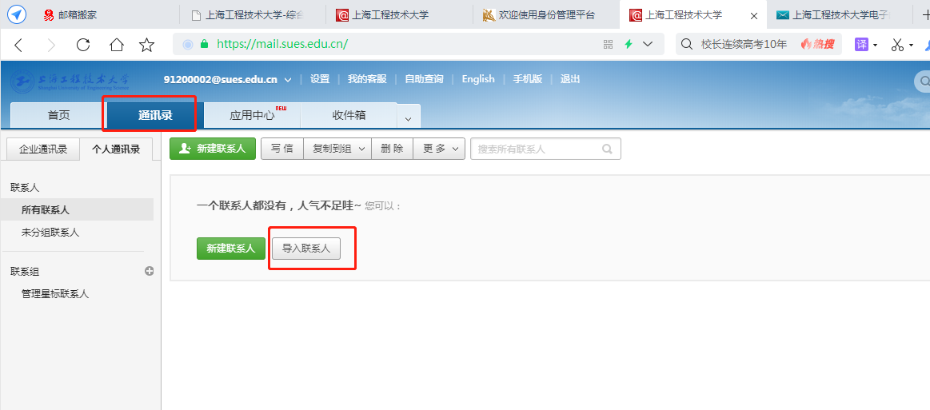

- 点击“选择文件”，将刚刚导出的通讯录文件选定后，点击“确定即可”。
